

《计算科学导论》个人职业规划

|  |  |
| --- | --- |
| 姓 名 | 魏冰亮 |
| 学 号 | 1907010316 |
| 专业班级 | 计科1903 |
| 学 院 | 计算机科学与技术学院 |

|  |  |  |  |  |  |  |  |  |
| --- | --- | --- | --- | --- | --- | --- | --- | --- |
| 分项评价 | | | | | 整体评价 | | 总分 | 评阅教师 |
| 自我分析  10% | 环境分析  10% | 职业定位  15% | 实施方案  15% | 评估与调整  10% | 完整性  20% | 可行性  20% |  |  |
|  |  |  |  |  |  |  |  |  |

2020年1月3日

# **1 自我分析**

## **1.1 自然条件**

**性别：男**

**年龄：18**

身体条件：良好，无重大疾病

健康状况：健康

居住城市：甘肃庄浪

## **1.2 性格分析**

个人信条：己所不欲，勿施于人，将心比心。

我的性格：我主张每个人都做好最好的自我，独立，并努力寻找活着的意义，希望能在满足家人及朋友的基本要求上做到自我。偏向于爱祖国，爱集体，有同情心，诚实、正直、礼貌。但是行为表现还不够积极，还有些漠不关心，也没有实际行动表现于爱祖国，有同情心。自我认为很诚实，很正直，**偏冷，不善长人际交往**。偏向于勤劳，不希望让别人失望。希望自己为自己、父母而活，不想结婚，认为没有能力养育孩子而让孩子不优秀是对孩子的命运不公，自己也累。未来的生活有信心，有理想。

　　意志特征：对自己要做的事能清楚认识，但是不够坚持，没有十足的耐性，能把自己的热情和力量投入，能冷静分析问题，但是遇到挫折也会气馁。不能迅速作出决定，当机立断，积极采取行动，有时考虑不够周到。很难控制自己的情绪，但喜怒哀乐不溢于言表，能较好地控制自己的言行，比如上网，情绪等。不会为所欲为，任意妄为。

　情绪特征：不容易看到自己的喜怒哀乐，比较稳定，不会忽冷忽热，喜怒无常。情绪持续时间正常，不会过长或者稍现即逝。基本上是处于平静之中。不会一直抑郁低沉，也不会一直高兴。我很敏感、反应迅速，喜欢交朋友、但是注意力转移快、没有固定的爱好。

## **1.3 教育与学习经历**

无幼儿园，小学六年，初中三年，高中三年。

## **1.4 工作与社会阅历**

无。

## **1.5 知识、技能与经验**

**无。**

## **1.6 兴趣爱好与特长**

爱好打乒乓球，听音乐，爱好C++，喜欢创造。

# **2 环境分析**

## **2.1 社会环境分析**

## 如今，网络技术的发展、网络应用的普及，使得现代社会网络无处不在，我国上网计算机总数呈现出高速的增长态势，网络在国民经济中的重要性日益凸现。网络在向社会生活渗透的同时，也在与传统产业紧密结合，并且已经渗透到传统企业开发、生产、经营和售后服务的各个环节。企业对网络的利用率大幅度提高，网络科技的兴起，带动了整个社会经济和科技世界的革命性发展，同时也为数以万计的计算机，人才展现了一个广阔的世界。这个新的视野对于广大的计算机行业人员而言，它代表着广泛的技术应用，更多可选择的就业机会和更高更远的发展空间。

会网络没有出路，只有精通才能出人头地，现在很多人都学计算机，但真正能靠它赚大钱的很少，原因是：不够精通。网络这种东西不用学的广，要精通。

## **2.2 家庭环境分析**

家对我而言，是最坚强的后盾，无论我做什么，只要是好的，我的家人都很支持我，所以，虽然家里不是很富裕，但是为了我，无论多苦，爸妈都扛了下来，所以，家庭，它作为我以后的求职生涯，起到了先锋的作用。我家在农村，从小爸妈对我要求就很严，希望我能有出息。爸妈一直 在外打工，供我读书上大学，我现在只想快点工作，为家里分担一点。

## **2.3 职业环境分析**

行业现状及发展趋势：

随着社会经济的不断发展,计算机在我国的使用范围也在不断增加。不论是在工农业生产、军事国防、科学研究,还是在医疗卫生和人身保护等方面都有计算机的参与。计算机产业是当今社会经济发展的重要力量。

计算机类专业的就业情况在激烈的竞争当中尤为突出，一致被认为是“最有钱途”专业之一。

计算机专业作为当下十大热门专业之一，其每年相关人才需求量高达64万人次，而且随着国内信息化进程的深入，互联网的快速发展，越来越多的企业逐渐使用计算机办公，因此预计到2019年，计算机专业人才全年需求量将达到七~八百万人次。

据保守估计，目前中国市场对IT人才的需求每年超过20万人。计算机专业一直是全国各大高校的热门专业，发展迅猛。IT业一直是国家优先发展的重点行业，也是国内外人才需求量最大的行业之一。伴随着互联网的发展，IT人才的短缺现象将会越来越严重。在我国，IC人才、网络存储人才、电子商务人才、信息安全人才、游戏技术人才严重短缺。

我们从整体情况看，未来一段时间社会仍对计算机专业高端人才有很大需求，但计算机专业毕业生也将会面临日趋激烈的竞争。

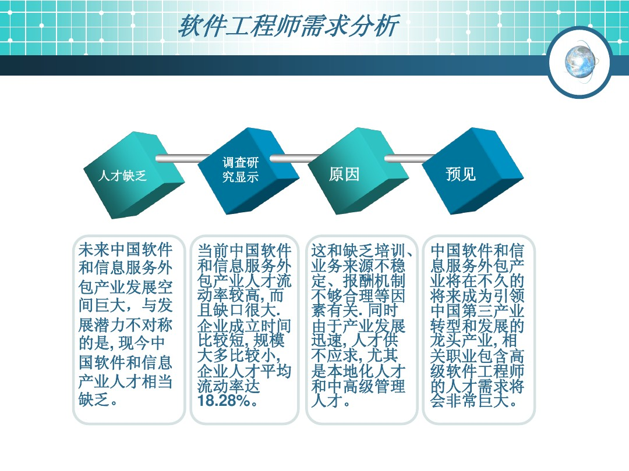

职业的工作内容：

主要面向交通系统各单位、各类[计算机专业](https://www.baidu.com/s?wd=%E8%AE%A1%E7%AE%97%E6%9C%BA%E4%B8%93%E4%B8%9A&tn=SE_PcZhidaonwhc_ngpagmjz&rsv_dl=gh_pc_zhidao)化公司、广告设计制作公司、汽车营销技术服务等从事IT行业工作。

一、软件工程师软件工程师一般从事软件开发，据统计该职业的月薪为9300元，并且目前此专业从业人员较少，就业前景较好；

二、数据库管理专业毕业后能够从事企、事业单位数据库管理、软件开发、专业数据库应用设计与开发、数据库的应用与开发、信息管理系统开发、企、事业单位网络管理、软件销售等工作。

三、游戏与动漫设计师中国的动漫市场也十分广阔，毕业学员可在动漫游戏公司、玩具公司、网络公司、等动漫相关企业，担任游戏策划师、动漫插画师、动漫角色模型设计师、3D建模师等专业技术人才。

四、SEO网络优化专员[计算机专业](https://www.baidu.com/s?wd=%E8%AE%A1%E7%AE%97%E6%9C%BA%E4%B8%93%E4%B8%9A&tn=SE_PcZhidaonwhc_ngpagmjz&rsv_dl=gh_pc_zhidao)都离不开网络，因此网络优化专员就显得格外重要，例如现在的SEO网络优化专员、网络推广、网站建设、网络维护等相关就业岗位，其就业前景较好。

工作要求：

1.掌握计算机科学与技术基本理论和专业知识;

2.掌握软件系统分析、设计和说明的基本方法，具备软件研究与技术开发能力;

3.了解信息系统安全与知识产权保护的有关技术方法和法规;

4.具备进行软件系统规划、设计、咨询、软件测试与评估以及软件工程管理和系统运行 管理的基本能力;

5.了解现代信息技术的发展动态;

6.掌握一门以上外语，具有较强专业外语阅读和写作能力;

7.掌握文献检索、资料查询的基本方法，具有独立获取信息的能力。

专业技能要求：

①负责编写代码，掌握一种主流语言/开发工具，一种

主流操作系统，一种主流数据库。

②了解和掌握开发作业(PD设计、编码和测试等)的规范

和技巧。

③所编写的代码质量较好。

④能够按照要求编写文档，文档结构条理清晰，内容详

实准确。

⑤具有独立理解所担当模块的业务理解能力和问题阐

述能力。

6.能阅读非中文技术文档。

(3)高级程序员

①获得程序员资格1年以上；或满足程序员级别标准，2年以上关行业工作经验。

②完成年度工作量指标；具有较强的沟通能力和责任心。

③所承担的项目满意度达到满意以上专业

技能要求：

①精通一种主流语言及对应的开发工具；精通数据结构。

②具有较好的业务理解能力和技术调查能力。

③编写高质量代码并具有代码审查能力。

④具有详细设计能力。

⑤熟悉系统测试工具，对系统问题具有改善的能力。

6.能够带领2个以上员工开展工作，成功领导过3个以上不少于5人月的项目/模块的团队项目。

①了解质量管理体系和项目管理知识。

（4)软件工程师

①获得高级程序员资格2年以上；或满足高级程序员级

别标准，4年以上相关行业工作经验。

②完成年度工作量指标；具有较强的客户沟通能力。

③担当过一个20人月以上的项目或累计超过60人月项

目的技术负责工作。

④所负责的项目客户满意度达到满意以上。

专业技能要求：

①精通并熟练运用2种以上的开发工具，至少一种数据

库知识，至少一种操作系统知识。

②能够很快完成新项目的技术调查工作，能够完成复杂

算法的设计，能够设计可重用的和柔韧的软件结构。

③具有系统设计能力及系统提案能力。

④对系统或项目的技术框架有深入的认识和较丰富的

经验。

⑤具有某一领域的行业知识。

6.具有项目领导能力。

7.掌握质量管理体系和项目管理知识。

(5）资深软件工程师

①获得软件工程师资格2年以上；或满足软件工程师级

别标准，6年以上相关行业工作经验。

②完成年度工作量指标；具有较强的客户沟通能力。

③担当过一个50人月以上的项目或累计超过100人月

项目的技术负责工作。

④带领的项目客户满意度满意以上。

⑤完成年度培训工作。

专业技能要求：

①精通并熟练运用2种以上的开发工具，至少一种数据库知识，至少一种操作系统知识。

②具有整体系统设计能力及系统提案能力。

③具有较强的技术筹划能力、技术指导能力和处理疑难问题的能力。

④深入了解某一领域的行业知识。

⑤具有大型项目领导能力。

6.熟练掌握质量管理体系和项自管理知识，并能够推过程改进。

(6)主任软件工程师

①获得资深软件工程师资格2年以上；或满足资深软件

工程师级别标准，8年以上相关行业工作经验。

②5年项目负责人以上经验，累计超过120人月的技术负责人工作。

③带领的项目客户满意度满意以上。

④完成年度培训工作。

⑤具有很强的沟通能力，问题判断与解决能力，创新能力。

专业技能要求：

①精通至少一种主流编程语言。掌握至少一种数据库或至少一种中间件。熟练掌握至少一种操作系统。

②熟练掌握软件需求分析/大型项目的策划。

③熟练掌握软件的系统设计。

④熟悉软件的高级项目管理和质量控制，具有分析和规避重大质量问题的能力。

⑤精通至少一种部门项目相关的业务知识。

⑤职称管理工作和相关标准将随着公司的发展而不断调整完善。

发展前景：

1、软件工程方向就业前景很广阔，学生毕业后可以到众多软件企业、各个大、中型企、事业单位的信息技术部门、教育部门等单位从事软件工程领域的技术开发、教学、科研及管理等工作。

2、网络工程方向就业前景良好，学生毕业后可以到大中小型电信服务商、通信设备制造企业进行技术开发工作，也可以到其他企事业单位从事网络工程领域的设计、维护、教育培训等工作。

3、网络与信息安全方向，主干学科为信息安全和网络工程，学生毕业后可为政府、国防、军队、电信、电力、金融、铁路等部门的计算机网络系统和信息安全领域进行管理和服务的高级专业工程技术人才。

4、通信方向学生毕业后可到信息产业、邮电、交通等机构从事通信技术和电子技术的科研、教学和工程技术工作。

## **2.4 地域与人际环境分析**

在武汉，感觉基本上没有秋天，夏季有点长，一不留神就到冬天了；由于武汉湖水很多，夏季热天如在蒸笼一般，闷热，称为火炉城市之一，与北方干燥天气有天壤之别；冬天较冷，没有空调的房里是没有像北方那样的暖气的，注意抗寒。

作为“九省通衢‘的武汉，自古以来是我国内地的商业重镇，其”南北激荡，东西融合，独具中位的区位优势“，’江河湖泊并存，因水而生，得水而兴”的地理特征，‘黄金水道连东西，一桥飞架通南北’的交通便利条件，“市民来自八方，多元文化互补”的人文环境，造就武汉地域文化具有“江汉汇通，桥贯南北’，”楚风汉韵，兼容并包"的地域特征。

## 武汉地理位置优越，水资源丰富，教育资源也不弱，聚集了很多新时代的人才。近年来，武汉地铁飞速发展，交通越来越方便，武汉也是一个历史名城。 相对来说，武汉的物价不是很高，处在中国的内陆地区，他接受了中央的很多非常好的政策，诸多大学地理环境等条件非常有优势。

# **3 职业定位**

## **3.1 行业领域定位与理由**

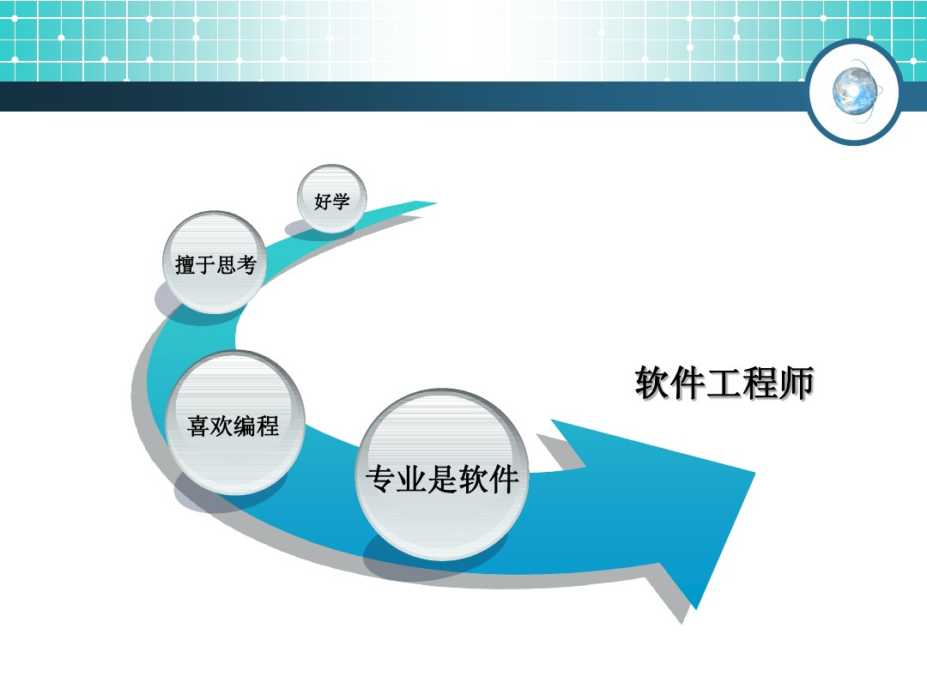

软件开发，喜欢程序设计。

## **3.2 职业岗位起点定位与理由**

职业起点定位：

见习程序员

①计算机相关专业毕业；英语通过国家四级。

②具有较强的学习能力，可以编写代码，达到公司的工

作要求。

(2)初级程序员

①本科学历，半年以上工作经验；英语通过国家四级。

②达到工作承担要求；具有一定的沟通能力和工作责任

心。

理由：1.工作起点高，发展空间大。

软件工程师现在缺口非常的大，一项来自中华英才网的统计数据显示：软件工程师需求量每年的缺口超过60万人，而且这个数据随着中国软件的普及而快速递增。因为软件工程师这么紧缺，所以合格的软件工程师的待遇非常的好。据中国IT行业协会公布的调查数据显示，目前有两年工作经验的软件工程师人员的月薪一般都能够达到4000－5000元，一些高级软件工程师年薪普遍高达10万元。在清华IT软件工程师相关培训中心也了解到，其第一学期学员毕业后便可以拿到2000元至5000元的薪水待遇。软件工程师起点很高，在企业里处于两高地位（薪水高、地位高）。另外，软件工程师的发展空间非常的大，软件工程师可以做数据库工程师、软件安全工程师、软件管理员，随着经验的积累可以做高级网路工程师、项目主管、项目经理，如果你有魄力的话，还可以自己创业。总之，软件工程师的发展空间非常的大，只要你肯努力，很多好的职位都在等着你。我要在此告诉您高中生学软件工程师完全可以。

2.职业寿命长，越老越吃香。

软件工程职业寿命比较长，而且软件工程师的待遇会随着你经验的积累不断的增加。一开始我们可能是普通软件工程师随着经验的积累我们可以选择好多方面的职位比如：软件系统设计师、软件存储工程师、软件安全工程师、综合布线工程师、技术专家、项目经理、技术主管。软件工程师的发展路线可以参考一下：第一步，小企业的软件管理员（系统管理员）；第二步，进入大中型企业，同样的软件管理工作，工资就可能完全不同了，一般都在3000元以上。做了部门经理时，还可以高达5000元或以上；第三步，学习更全面的知识成为普通的软件工程师工资就高达3500元以上；第四步，学习更全面的知识成为专业的软件工程师，如软件存储工程师、软件安全工程师的工资就可以达8000元以上，做大型企业或专业软件公司IT经理的工资就更高了，可能在万元以上。

3.工作最稳定，不用频繁跳槽。

软件工程师属于技术性比较强的职业，你只要技术过硬。工资会越来越高，而且也会得到公司的重视，在公司里一般地位比较的高。公司会看重你的技术和经验，不会随便的辞退。软件工程师这个职位缺口比较大，软件工程师人才非常的缺乏，工作比较的安稳，不用频繁的为换工作而奔波。

4.基础要求低，学习时间短。

很多同学会问学软件工程师对学员的基础要求怎么样，其实软件工程师对学员的基础要求不是很高，一般高中学历或中专都没有问题。学习软件工程师最主要的是需要的你的兴趣和勤奋，并没有像软件工程师对基础要求那么高，学软件一般要求你要有计算机相关数学、逻辑思维能力、英语等基础。

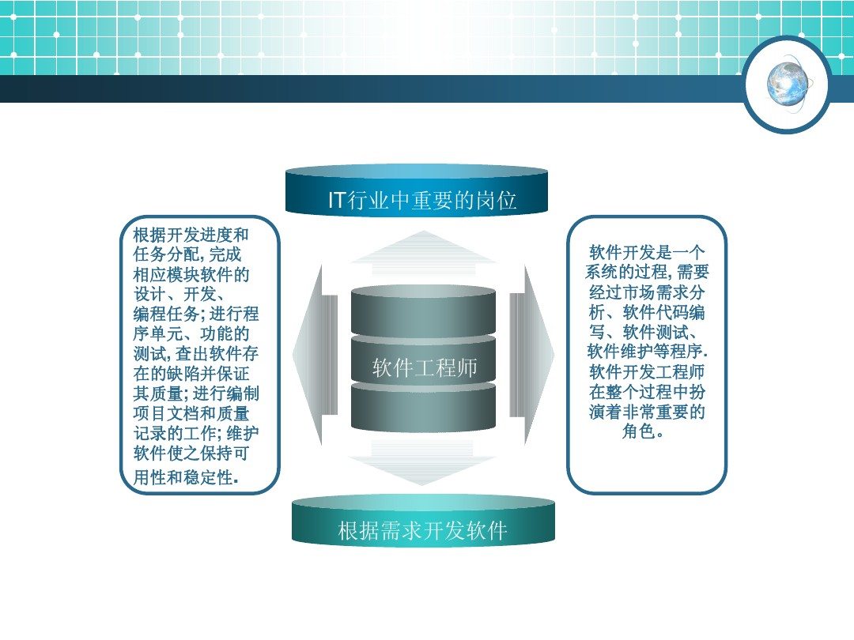

## **3.3 职业目标与可行性分析**

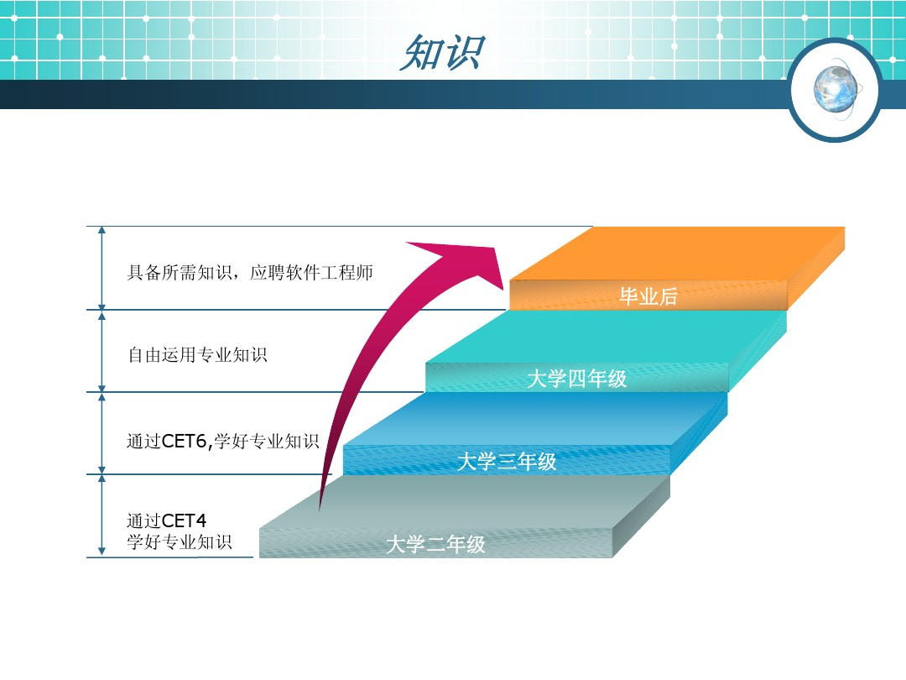

（1）短期目标：在校期间完成基本的学业，掌握好基础课，为毕业后做准备，通过英语六级考试，利用课余时间深入的学习软件编程技术（C++，JAVA），LINUX系统，数据库语言，汇编语言、数据结构、计算机基础原理,提升自己的专业素质。积极的参加各项活动，提高自己沟通能力，语言表达能力，交际能力，团队合作能力，利用假期时间找一些小型的公司工作实践，在实践中发现问提，提高自己，了解最新的行业发展动态，学习最新的技术。

（2）中长期目标：积极投放简历，利用几年工作实践的时间熟练掌握软件编程，积累大

量软件编程经验，学习企业管理知识，关注最新的行业发展动态新技术的应用，为以后的发展做好准备。工作后不多讲求薪酬的高低，重在汲取经验。多跟同学，老师交流，尤其跟老师和实践时的老员工交流，向他们学习成功的经验，失败的教训。好好学习，基础扎实，视野开阔。 三脉积累 （知脉、人 脉、资金脉） 多个朋友多 条路。

（3）长期计划

尝试和一些志同道合的朋友合作创业，以自己的成熟技术和良好的信誉为核心竞争力，在同行中拥有自己的优势一点点的积累经验，扩展自己的客户群。

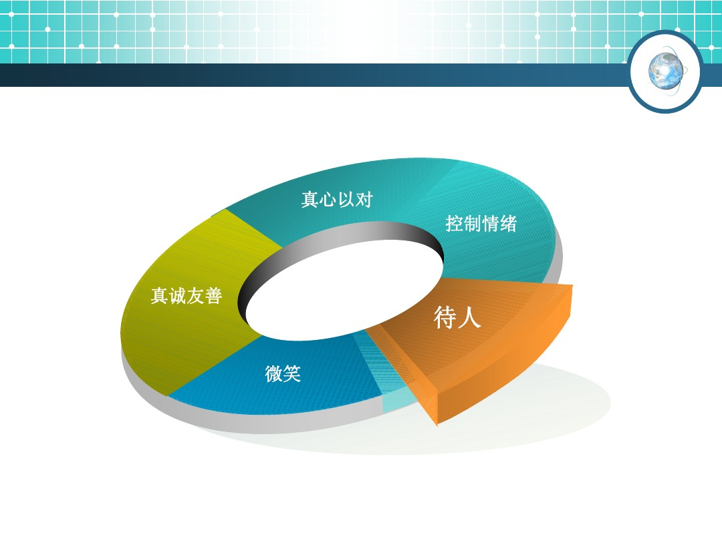

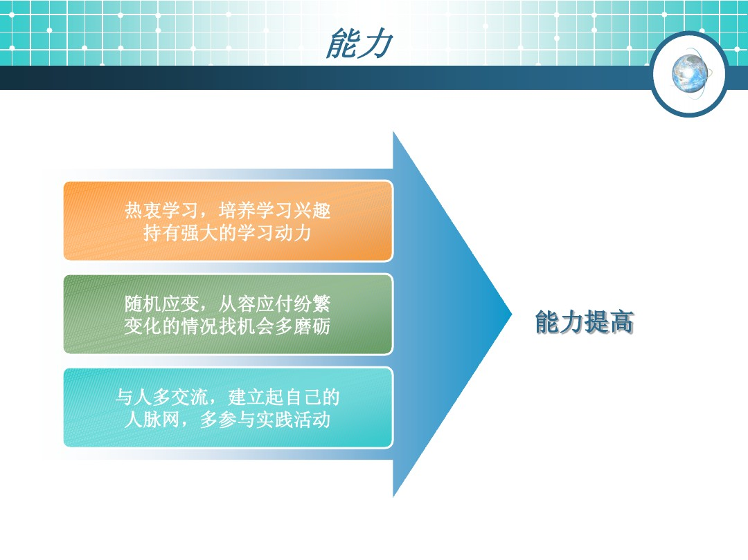

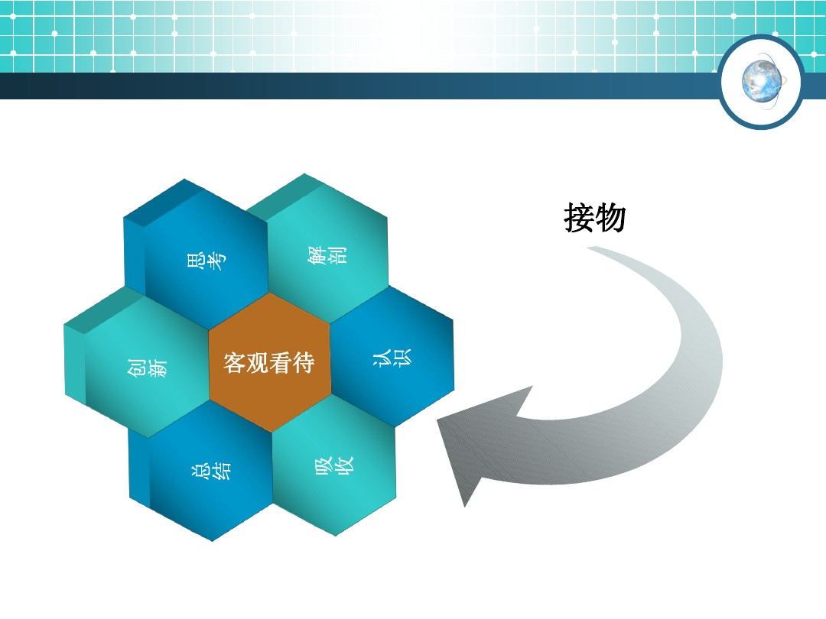

# **4 实施方案**

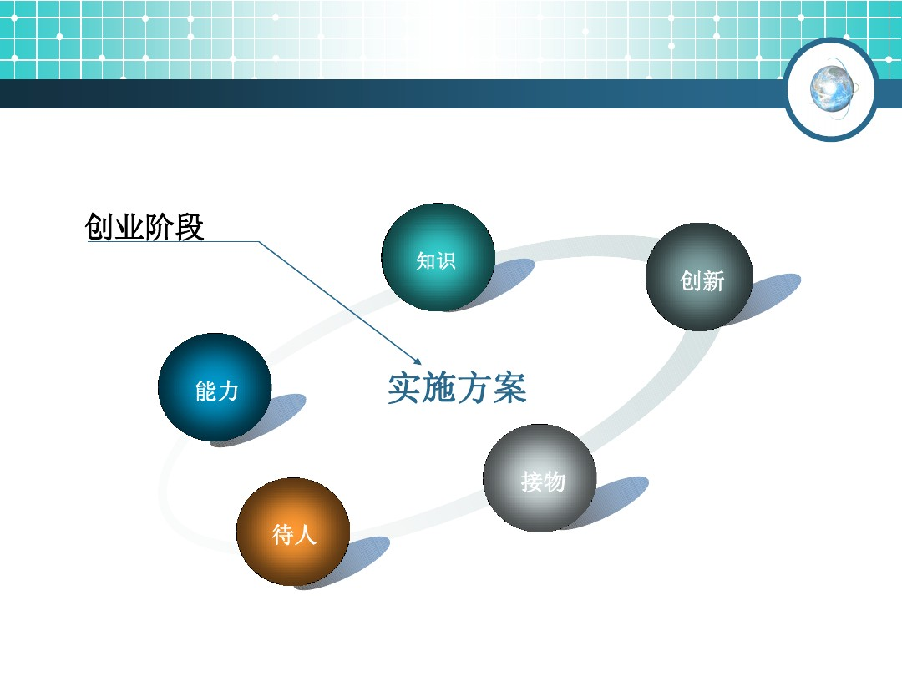

首先，要认真听课，保证学习成绩优秀。因为软件测试这一行经验比学历重要，大多数人认为上研究生不如在企业积累经验，不需要保研或者考研，所以不用好好学习与计算机无关科目。但是，我认为，眼光应当放远一些，在我的大学时代多方面培养自己，丰富知识，提高综合素质，而不是急功近利，纯粹为了就业而学习。当然，学习中应当有所偏重，计算机方面的课程如数据结构，数据库，JAVA语言程序设计，面向对象分析与设计，操作系统，软件工程等科目应当对自己的要求更高，更严格。到了后期，要开始系统的学习软件测试方面的知识，找一些测试书籍来看。

其次，多参与活动，将所学知识运用于实践，初步积累编程和测试经验。目前，国内软

件测试人才的来源主要有三方面：一是以前做软件开发转行的技术人员；二是来自计算机专业的高等学院毕业生：三是来自培训机构的专业学员。而企业普遍认为计算机专业应届毕业生缺乏动手能力。所以，在不断提高专业知识水平的同时，更应该多参与实践，培养动手能力，取得丰富的经验。为此，我决定利用寒暑假的时间，争取到软件公司实习，为顺利就业增加砝码。平时利用网络与软件测试从业人员交流，多去软件测试的论坛、贴吧。让自己在加入软牛测试队伍之前对这个职业有更深更全面的认识，并且能在这个过程中积累人脉资源。

具体方法

1、认真学好专业知识和其他基础学科，坚信基础的东西一定是最重要的。注意提高自

身的基本素质，通过参加各种社团等组织，锻炼自己的各科能力，同时检验自己的知识技能。

2、做一些兼职，社会实践活动，同时在课余时间从事一些与自己未来职业有关的专业

类的工作，进一步提高自己的责任感、主动性和掌

3、证书大突破：考取英语四、六级。全国计算机二级等级考试。以及其他相关证书。

大学三年级：

1、开始尝试并学习写简历、求职信，了解社会需求。搜集与本人目标工作有关的信息，

并通过信息渠道尝试和己毕业的校友交流思想。开始毕业前的申请，积极参加招聘，在实

践中校验自己的知识积累。

2、预习或模拟面试，积极利用学校提供的条件， 亨解就业指导中心体统的用人公司资

料信息，强化求职技巧，进行模拟面试等训练，尽可能作出较为充分准备的情况下进行演练，

为自己以后找到理想的工作而努力。

3、获得普通话等级证书及全国计算机三级等级考试。

# **5 评估与调整**

## **5.1 评估时间**

每学年一次。

**5.2 评估内容**

1、在大学阶段时，假如我发现我并不适合从事外贸工作时，我会选择走金融方向的路线，进入银行工作，并重新制定职业生涯规划

2、在工作初期，假如我发现我并不适合从事工作，我会考取研究生或者公务员，谋求新的发展方向。

3、假如身体出现重大疾病时，我会选择辞职，带调理好身体之后，再度就业。

4、假如家庭发生重大变故，如需要大量资金时，我会酌情选择工资较高的工资就职或者是抵押贷款；如需要长时间陪伴家庭时，我会选择辞职，陪伴家庭渡过难关。

5、经济状况不足以维持整个家庭的开支时，我会尽量缩减开支，同时寻找第二份职业填补家用。

6、假如在公司内一直不被器重，一直被排挤，又或重新选择公司。

7、假如假如公司福利不好，或者工资水平与其他同等公司差距悬殊时，我会选择离开公司，寻求新的公司。

8、假如公司倒闭，我会提前选好新的公司做准备，知道公司结束运营后再到新的公司面试就职。

## **5.3 调整原则**

1、成功标准

我的成功标准是个人事务、职业生涯、家庭生活的协调发展。只要自己尽心尽力，能力也得到了发挥，每个阶段都有了切实的自我提高，即使目标没有实现（特别是经济目标）我也不会觉得失败，给自己太多的压力本身就是一件失败的事情。

2、差距

A.身体适应能力有差距。

B.社交圈太窄。

3、缩小差距的方法

A．教育培训方法

（1）充分利用在校学习的时间，为自己补充所需的知识和技能。包括参与社会团体活动、广泛阅读相关书籍、选修、旁听相关课程、报考技能资格证书等。

（2）充分利用公司给员工提供的培训机会，争取更多的培训机会。

B．讨论交流方法

（1）在校期间多和老师、同学讨论交流，毕业后选择和其中某些人经常进行交流。

（2）在工作中积极与直接上司沟通、加深了解；利用校友众多的优势，参加校友联谊活动，经常和他们接触、交流。

C．实践锻炼方法

（1）锻炼自己的注意力，在嘈杂的环境里也能思考问题，正常工作。在大而嘈杂的办公室里有意识地进行自我训练。

（2）养成良好的锻炼、饮食、生活习惯。每天保证睡眠6－8小时，每周锻炼三次以上。

（3）充分利用自身的工作条件扩大社交圈、重视同学交际圈、重视和每个人的交往，不论身份贵贱和亲疏程度。